Referat månadsmöte november.

Denna gång träffades vi i Konsthallen i Sölvesborg där Ingmar Nilsson tog oss med på en konstvandring bland kända skulpturer och byggnader i Sölvesborg.

Första anhalten var skulpturen Ask och Embla som står på Stortorget. I den nordiska gudasagan var det asarna som skapade Ask och Embla av två trästycken.

Det finns ett antal skulpturer i stan och Torson är en av dem. Den skapades 1946 av Folke Truedsson som också har gjort många skulpturer i Kristianstad.
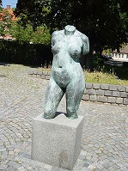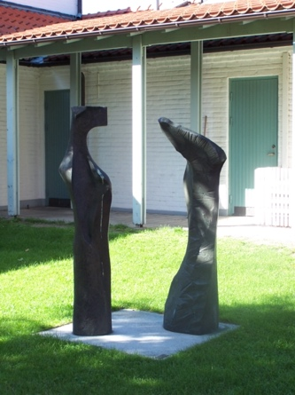

Owe Pellsjö som var verksam i Sölvesborg, har bidragit med en skulptur som heter Eva och fornfyndet och den finner man vid S:t Nicolai kyrkan. Skulpturen bygger på ”samspelet och spänningen mellan den mänskliga kroppen och det iakttagna föremålet”.

Om vi beger oss in i kommunhuset så finns mycket att upptäcka. I entrén möts man av Gunnar Nilssons bronsskulptur ”Det var en gång”. En vacker ung flicka som symboliserar klassisk naturalism och vördnad för det humanitära.

Även Johnny Martinsson finns representerad i nära anslutning till Stadshuset i form av en skulptur som han döpt till ”Bevingad-stadie 1”
Johnny Martinsson har ytterligare en skulptur i Sölvesborg men denna finns på Museigården och heter ”Utvikt landskap” Den gestaltar ett landskap som omges av naturens skiftande former och rörelser.

Strax utanför Konsthallen finns Staffan Nihléns skulptur ”Famnande” Han har inspirerats av Alberto Giacomettis skulpturer som bl a finns på Louisiana utanför Helsingör.

Strövar man runt i Sölvesborg så kommer man att finna flera skulpturer även på andra håll.

Ingemar Nilsson berättade också om stadens viktigaste byggnader och då är den främsta byggnaden Tingshuset. Vi har ju haft den stora glädjen att ha hört ett föredrag om Asplund och Tingshuset.

Rådhuset på Stortorget byggdes ursprungligen 1768 men jämnades med marken i den stora branden i Sölvesborg 1801. Ett nytt byggdes 1833 och renoverades1913 och först 1924 fick huset det utseende som det har idag.

S:t Nicolai kyrka kan man inte förbise eftersom dess äldsta del är från slutet av 1200-talet.
Altaruppsatsen är från 1622 och det finns kalkmålningar från 1400-talet vilket är unikt. Norr om kyrkan finns lämningar från ett karmeliterkloster Det finns en hel bok om kyrkan med titeln ”Bland heliga män och kvinnor”.

Sölvesborgs första järnvägsstation byggdes 1874. Den nuvarande stationen stod färdig 1899 och har man järnvägsstation så har man naturligtvis ett Stadshotell för resande.

Sölvesborgs stadshotell är från 1910 och är väldigt imponerande för en liten småstad. Man tyckte det var en koloss med jättelika fönster och en entré för hästekipage och fester och inte för bilar och en vardag.

Förutom ett stort antal fina byggnader och mycket mer av både skulpturer och konst att upptäcka så har vi nu också fått Europas längsta gång och cykelbro i form av Sölvesborgsbron. Den invigdes 2013 och jag tror att de flesta sölvesborgare är ganska förtjusta i den idag…

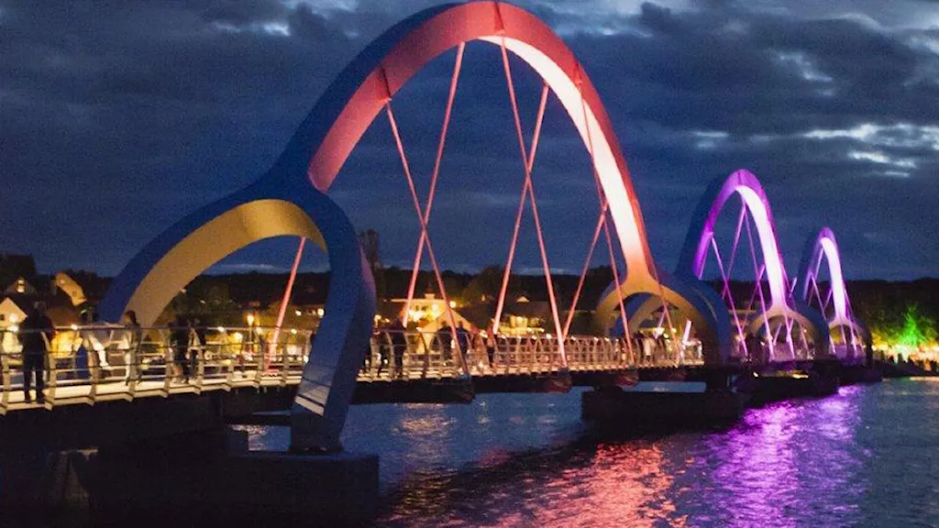

President Ingrid tackade Ingemar Nilsson med vänskapens ros.

Efter en delikat middag på restaurang Blåregn presenterade sig Ulla Johansson och Anki Sommarin.

Ingrid redogjorde kort från Distriktsårsmötet bl a att rådspresident Gerti Stenkula vill att IW moderniseras och att ”kvinnor hjälper kvinnor”

Vi har fått TACK från Tullverket som är glada över bidragen till Narkotikasökhundarna.

På senaste loppisen fick vi in 1.070 kr.

Rådsårsmötet diskuterade matrikelns varande eller icke varande.

Projektet Silviasystrarna kommer att avslutas.

Narkotikasökhundarna, IW doktorn i Kenya och Garissa i Kenya är fortsatt våra projekt.

Allt material till IW-nytt skall vara inskickat till den första februari.

Julfesten; ta gärna med en julklapp som kommer att auktioneras ut till högstbjudande. Du bestämmer själv om du vill ha julklapp med eller ej. De som vill rimma gör det!

Kvällen avslutades med ett stort lotteri och alla begav sig hem i mörkret efter en trevlig kväll.

Hällevik 2021-11-24

Anki Sommarin
Sekreterare

